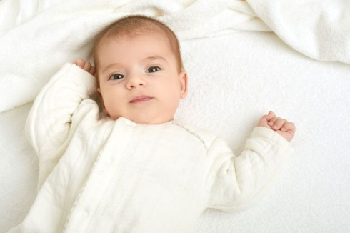
L’ostéopathie au secours des torticolis chez le bébé
L’ostéopathie ne soigne pas uniquement les troubles physiologiques chez les adultes, les bébés aussi bénéficient des soins particuliers de l’ostéopathie. Parmi les dysfonctionnements congénitaux rares chez le bébé, le torticolis congénital retient une attention particulière. Il s’agit de la difficulté pour le nourrisson à tourner sa tête. La malposition de la tête est bien perceptible puisqu’elle est inclinée d’un côté. C’est une situation qui peut devenir très préoccupante parce que sans prise en charge rapide, le côté de la tête penché risque de s’aplatir entraînant une plagiocéphalie.

Les causes du torticolis du bébé
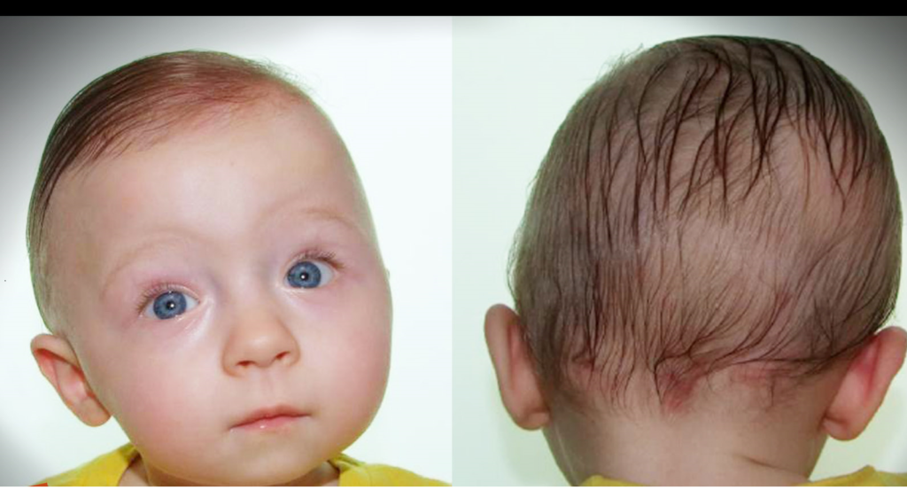
Les causes du torticolis chez le bébé proviendraient d’une concentration du SCOM (spasme musculaire du sterno-cléido-occipito-mastoïdien), elle-même engendrée par une malposition du fœtus ou un accouchement difficile et long. Lorsque le bébé a la tête inclinée, on peut facilement remarquer une petite masse fibreuse au toucher. Une autre cause serait aussi due au moment de l’expulsion du nourrisson, une mauvaise manipulation au niveau du cou pour faire sortir le bébé peut occasionner un torticolis.
En fonction des tensions musculaires et osseuses, on distingue plusieurs types de torticolis :
- Le torticolis osseux est encore plus rare chez les bébés. Il est dû à une malformation osseuse. Un traitement chirurgical est parfois nécessaire, mais l’ostéopathe pourra atténuer les effets du torticolis osseux avant et après l’opération ;
- Le torticolis postural provient d’une accumulation de tensions au niveau du cou. Le nourrisson tourne la tête plus facilement d’un côté que de l’autre.
- Le torticolis musculaire est la forme la plus répandue. Il se manifeste par une contraction des muscles sterno-cléido-mastoïdiens.

Quelles conséquences pour le nourrisson ?
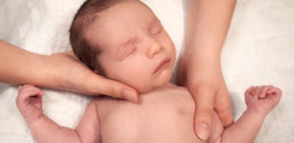
Dès que vous constatez que le bébé a du mal à tourner la tête dans un sens, vous devez faire appel à un ostéopathe à domicile ou en cabinet pour une prise en charge du nourrisson. Le traitement sera alors plus efficace et rapide. Si de bonnes décisions ne sont pas prises le plus tôt possible, le nouveau-né risque de développer d’autres troubles et complications qui peuvent être : déformation du visage, déformation de la tête ou des troubles de vue. Le risque le plus élevé étant la déformation de la tête qui pourrait entraîner une plagiocéphalie.
En effet, le crâne du bébé est encore très fragile et souple. Les tensions qui s’accumulent du côté de la tête penchée peuvent aplatir cette partie, ce qui aura pour effet de modifier la forme du crâne. Une autre conséquence très préoccupante est la déformation de la colonne vertébrale. Le torticolis oblige le nouveau-né à avoir une inclinaison du crâne d’un côté, le bassin se déforme pour limiter cette position, ce qui l’oblige à avoir une position en arc de cercle.

Torticolis du bébé : comment se déroule une séance chez l’ostéopathe ?
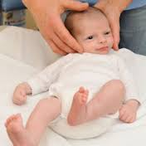
Bien loin du traitement ostéopathiqueobservé chez les adultes, la prise en charge des bébés se déroule par des manipulations souples et douces. Pas de craquements ou gestes brusques, l’ostéopathe va soigner les torticolis du bébé en quelques séances seulement. L’objectif de l’ostéopathe ici est de rétablir l’harmonie neurologique du nourrisson en agissant sur son système nerveux. Plusieurs parents se posent la question de savoir s’il faut réellement consulter un ostéopathe aussi tôt.

Il est même indiqué de vous rapprocher d’un professionnel sans délai pour éviter des positions inconfortables à son jeune âge. Après sa naissance, on peut laisser passer deux jours, histoire de lui permettre de récupérer des forces. Après, il faudra choisir le meilleur moment de la journée où le bébé est totalement détendu.

Après une première consultation, le praticien déterminera le moment le plus propice pour commencer le traitement du torticolis du bébé. Il va également rassurer les parents sur leur bout de chou parce que quelques séances suffiront pour leur faire oublier cette mauvaise expérience.

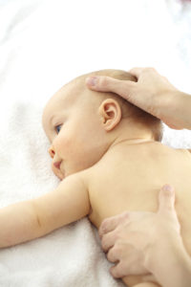
Traitement ostéopathique du torticolis
Dès qu’il s’agit d’un cas de torticolis in-utero, le traitement le plus efficace et rapide reste l’ostéopathie, mais il faudra établir un diagnostic après une première consultation. Ce dysfonctionnement est parfois difficile à vivre pour les parents parce que le bébé est de plus en plus stressé, pleure sans cesse et a des difficultés à téter convenablement. Un traitement des torticolis par l’ostéopathe va apprendre peu à peu à l’enfant à tourner la tête sans difficulté.

Entouré de deux mains du thérapeute pendant quelques secondes, l’enfant va d’abord se détendre. Le but est de lui faire croire qu’il se trouve dans une position maternante et sécurisante. L’ostéopathe va stimuler, masser sans qu’il n’y ait jamais de craquements avec des gestes doux, des manipulations précises qui ont pour effet d’éliminer toutes tensions musculaires au niveau du cou.

Ces différentes manipulations vont restaurer la mobilité des muscles, des ligaments et des sutures et le bébé pourra alors au fil des séances tourner la tête sans l’aide du praticien. Il doit aussi indiquer aux parents quelques exercices à faire sur le crâne du bébé pour accélérer la guérison totale des torticolis.

Conseils pour atténuer ou prévenir le torticolis
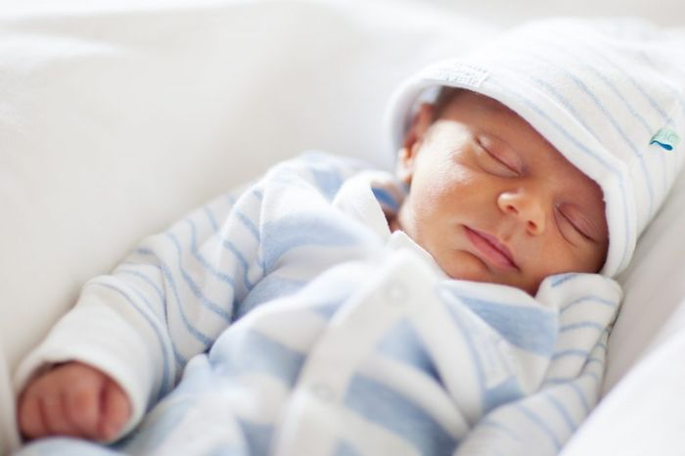
Pour permettre à bébé de retrouver rapidement une position normale de sa tête, les parents doivent être mis à contribution. Voici quelques conseils à -suivre :
-Lorsque le nouveau-né est couché, alterner régulièrement sa tête d’un côté ---comme de l’autre ;
-Changer aussi la position du bébé lorsqu’il est couché, même s’il est endormi ;
-Éviter de venir vers l’enfant d’un seul côté pour changer ses couches ou le porter. Il faut le faire des deux côtés ;
-Pendant que le bébé tête, il faut varier sa position. Le bébé ne doit pas rester dans une position pendant longtemps, cela ne fera qu’accentuer les torticolis ;
-Faire des exercices de rotation de son cou avec une infime souplesse sans jamais brusquer.

L’ostéopathie est l’une des meilleures méthodes pour pallier rapidement à ce dysfonctionnement. Le torticolis chez le bébé est une affection sérieuse à ne pas prendre à la légère. Évitez d’attendre que tout rentre dans l’ordre et que les douleurs finissent par disparaître seules, des complications plus graves peuvent survenir plus tard !

Rapprochez vous de votre ostéopathe, a fortiori s’il est spécialisé en Ostéopathie Pédiatrique afin qu’une meilleure prise en charge soit effectuée dans les plus brefs délais.

